# Bedienungsanleitung Pineapple

Kurze Anleitung für die wichtigsten Features der Pineapple App.

Vorgehen

1. Organisation registrieren
2. Benutzer Konto für Organisation erstellen
3. Anmelden als Organisation
4. Klasse erstelle als Organisation
5. Kind registrieren als Organisation
6. Abmelden als Organisation
7. Benutzer Konto als Eltern erstellen mit Vertrags-ID des Kindes von Punkt 5
8. Anmelden als Eltern
9. Persönliche Angaben und Kinder Details ausfühlen beim ersten Login
10. Absenz erstellen als Eltern
11. Anmelden als Organisation und Empfangen der Absenz
12. Erstellen eines Ereignisses als Organisation
13. Anmelden als Eltern und empfangen des Ereignis

Beim Starten der App muss der Zugriff aus das System mit **ALLOW** betätigt werden.

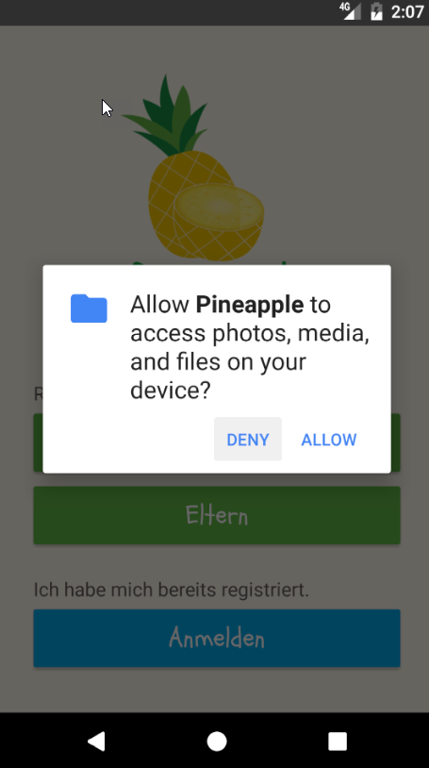

Registrieren als Organisation

Als erstes muss eine Organisation/Kindergarten registriert werden. Bitte eine **richtige E-Mail** angeben, da eine Vertrags- ID dahin gesendet wird.

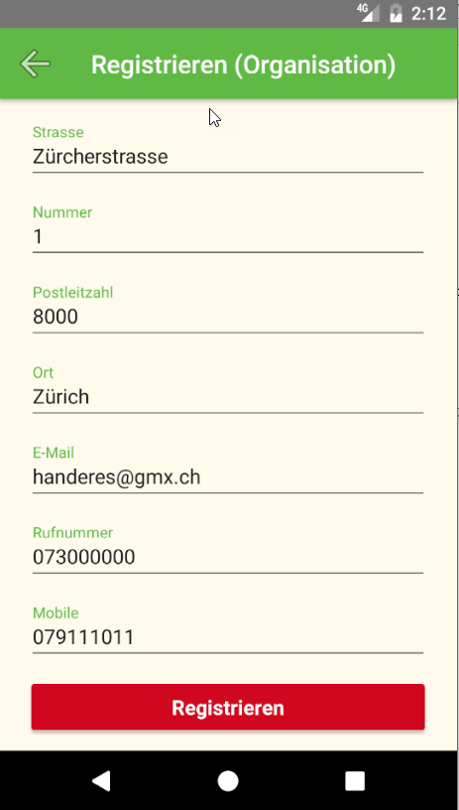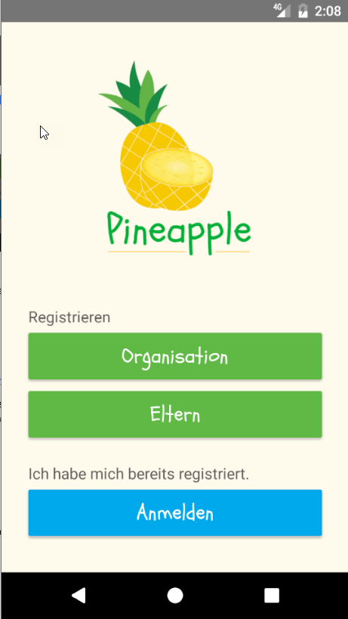

Nach erfolgreicher Registrierung wird die **Erfolgreich registriert** Page angezeigt und zeitgleich wird eine E-Mail versendet. Dies ist notwendig, da in einer produktiven Umgebung eine Lizenz gekauft werden müsste.

Mit der **Vertrags-ID** kann ein **Benutzer Konto** erstellt werden. Danach ist ein Anmelden mit dem Login möglich.

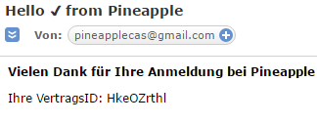

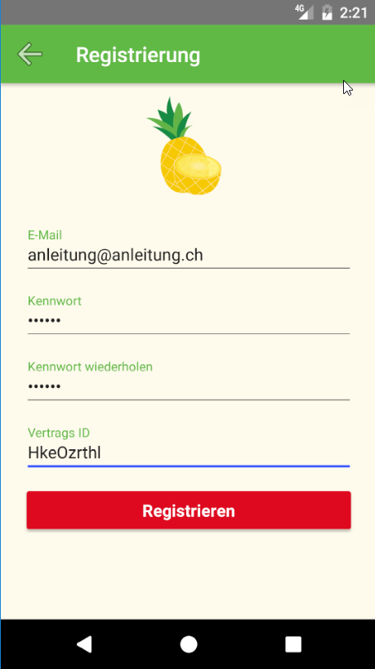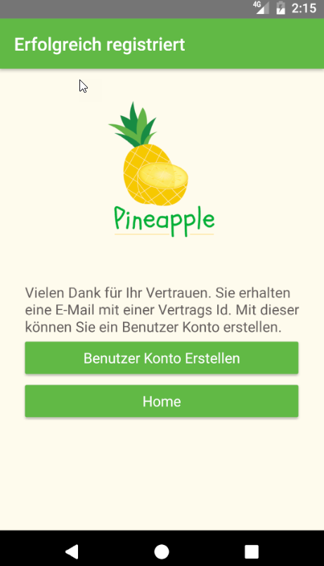

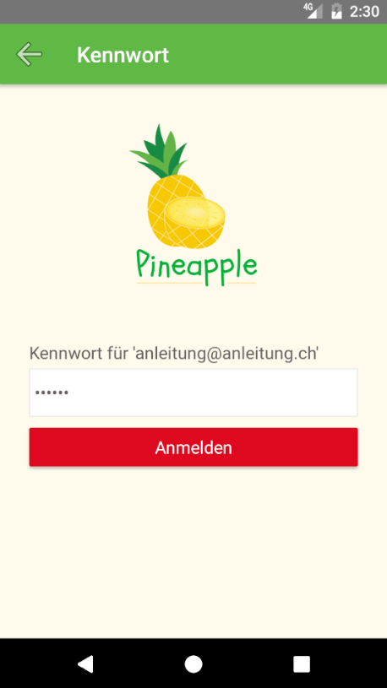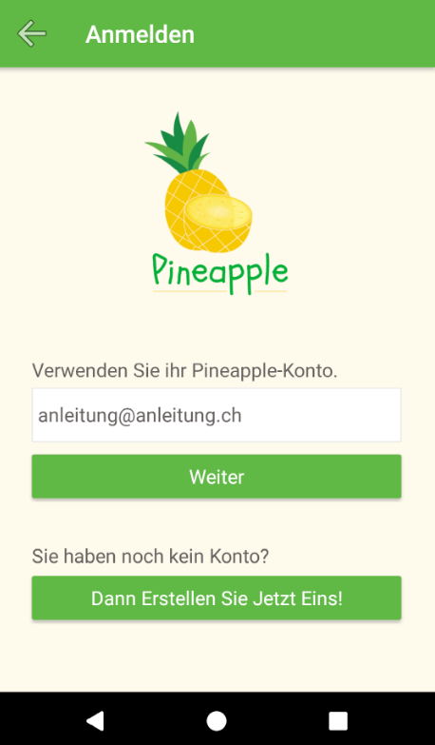

Dashboard der Organisation

Als erste Page wird das Dashboard angezeigt.

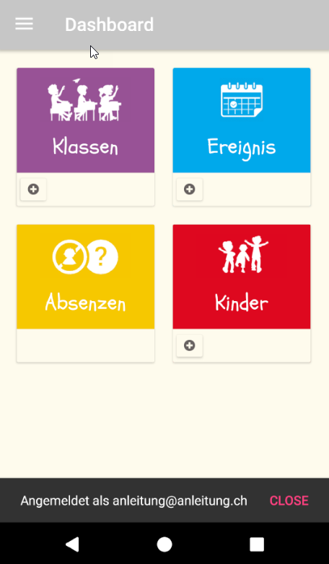

6

5

4

3

1

4

2

1. Klassenliste
2. Erstellen einer Klasse
3. Ereignisliste
4. Erstellen eines Ereignisses
5. Absenzenliste

Klasse Erstellen

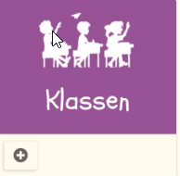

Bei der Erstellung der Klasse muss einen Klassennamen und eine Stufe wie z.B. A oder 1 usw. angeben. Mit einem Klick auf das Bild, kann ein Foto selektiert werden. Speicher Symbol betätigen

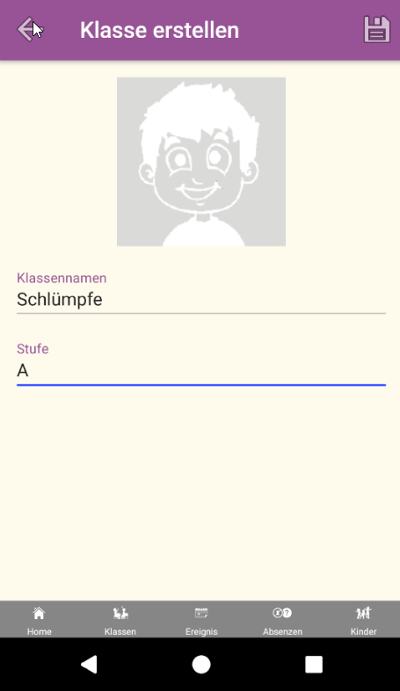

Nach dem Speicher wird gefragt, ob ein Stundenplan erstellt werden möchte. Wenn ein Tag nicht ausgefüllt wird, gilt er als freier Schultag.

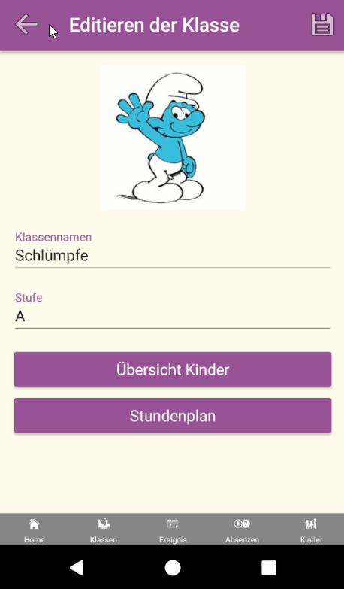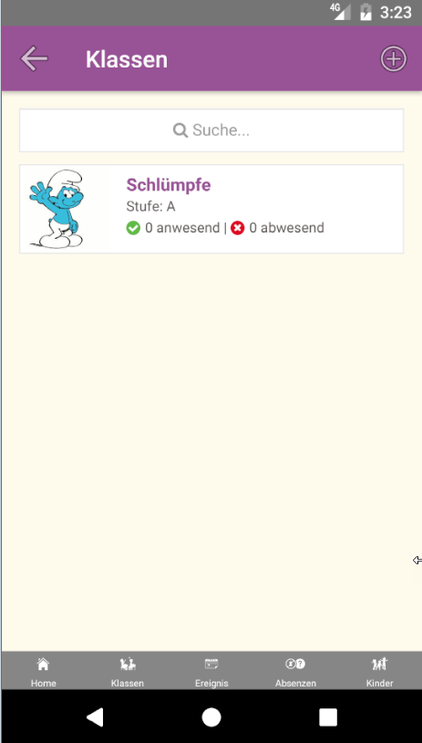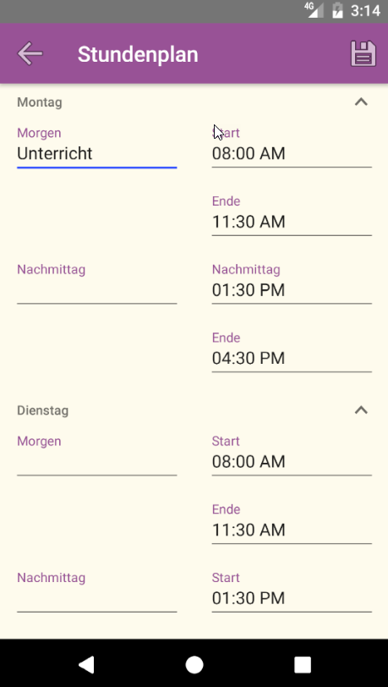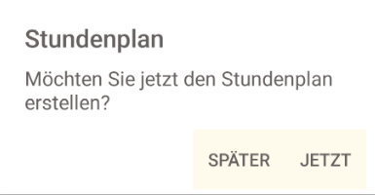

Kind registrieren

Der erstellten Klasse können nun Kinder registriert werden. Die Details sind durch die Eltern auszufüllen. Die Vertrags- ID würde in einem produktiven Betrieb den Eltern per Post zugesendet.



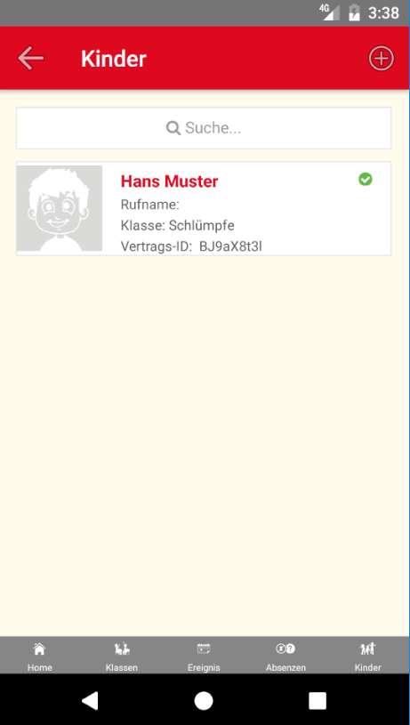

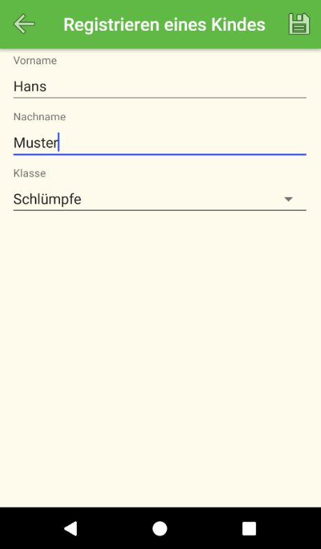

Bitte Vertags-ID merken: Diese wird für das Erstellen des Benutzer Konto der Eltern von Hans Muster benötigt.

Abmelden als Organisation

Abmelden als Organisation, damit eine Anmeldung als Eltern möglich ist.

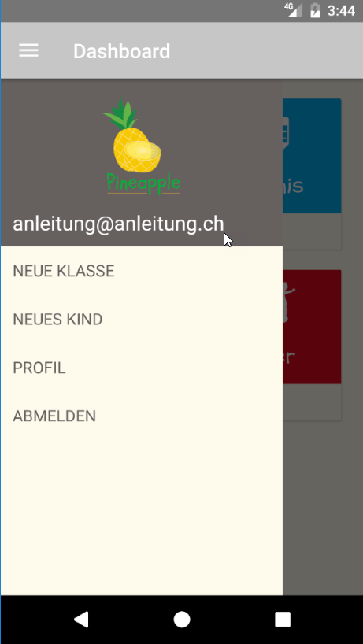

Benutzer Konto erstellen als Eltern erstellen

Die Eltern müssen die Kinder Vertrags-ID angeben beim Erstellen des Benutzerkontos.

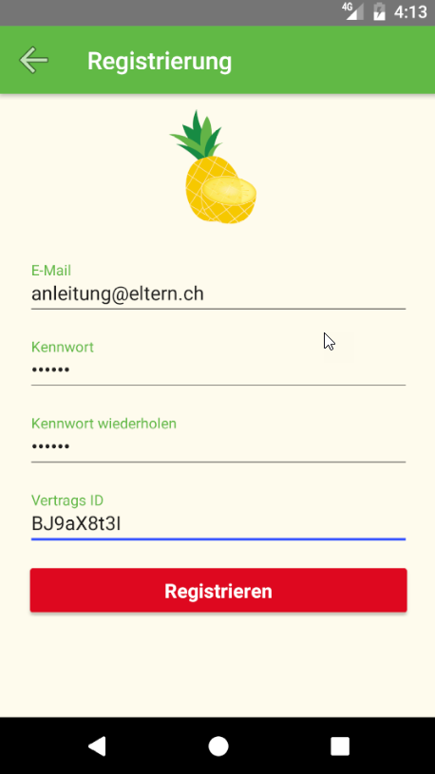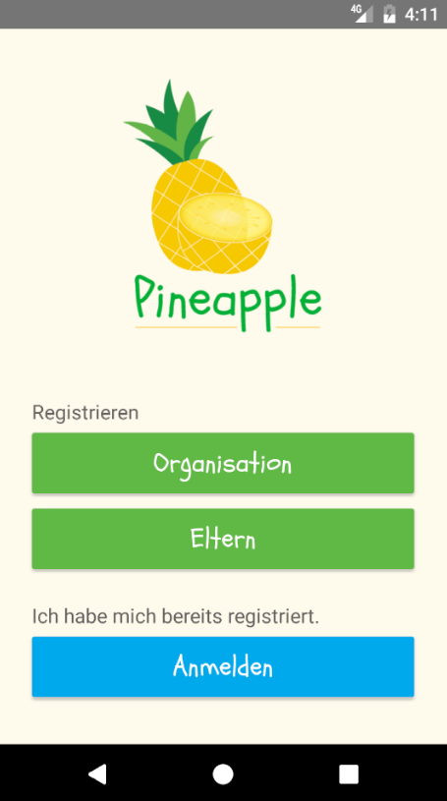

Anmelden als Eltern

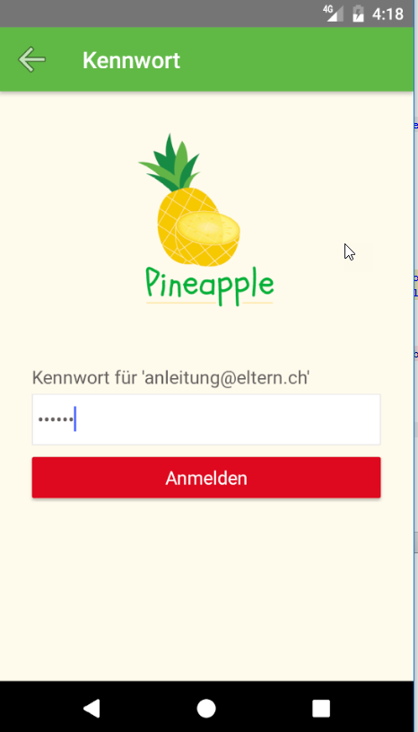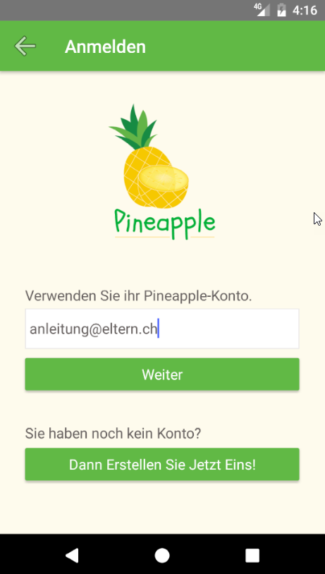

Beim ersten Login müssen persönliche Daten der Eltern und des Kindes editiert werden.

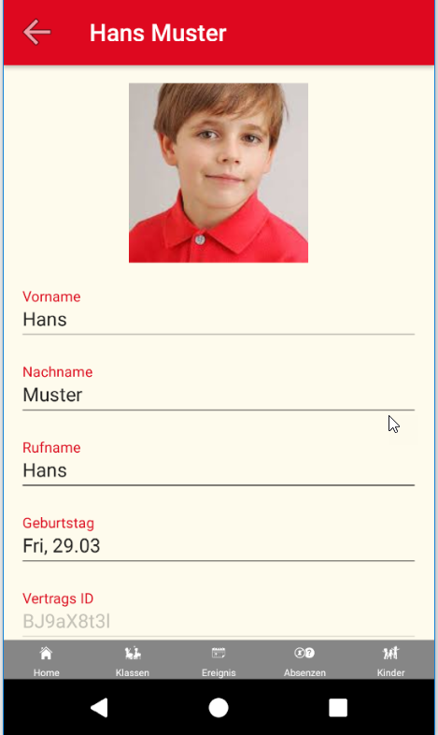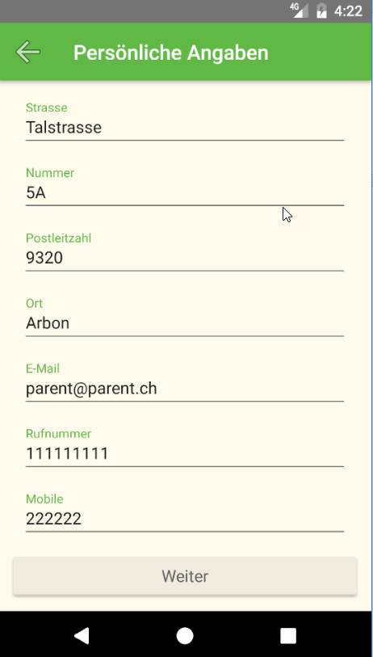

Dashboard der Eltern

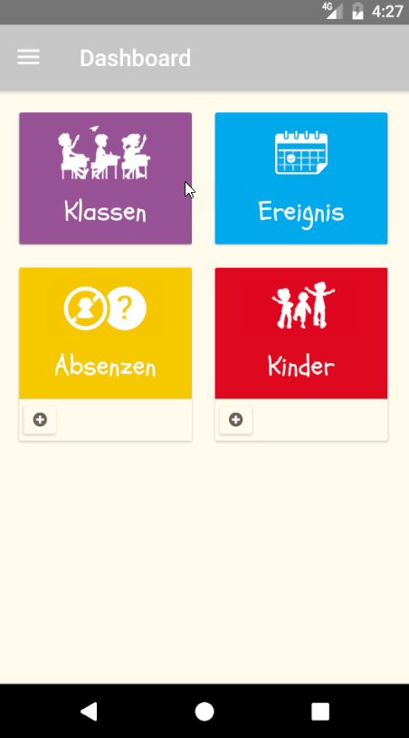

6

4

5

3

2

1

1. Klassenliste
2. Ereignisliste
3. Absenzenliste
4. Erstellen einer Absenz
5. Kinderliste
6. Registrieren eines Kindes mit einer Vertrags-ID

Absenz erstellen als Eltern

Die Eltern können für das Kind eine Absenz erstellen. Beim Speichern wird eine Notification an die Organisation gesendet.

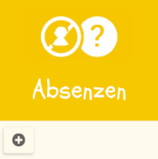

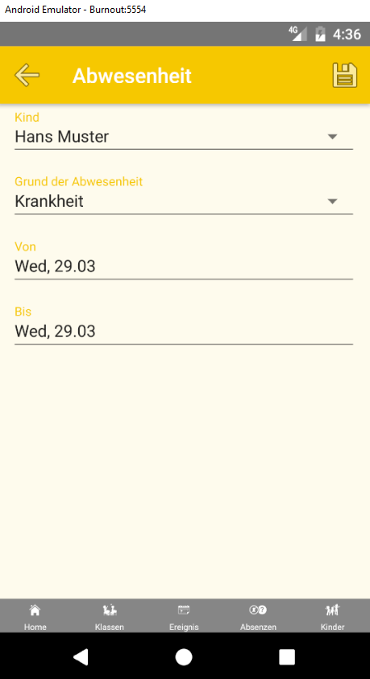

Empfanden der Absenz als Organisation

Sich als Organisation Anmelden. Die Absenz wird nun als Notification angezeigt.

Die Notification ist als Icon sichtbar. Nach unten ziehen und auf die Message klicken, damit die Absenz sichtbar wird.

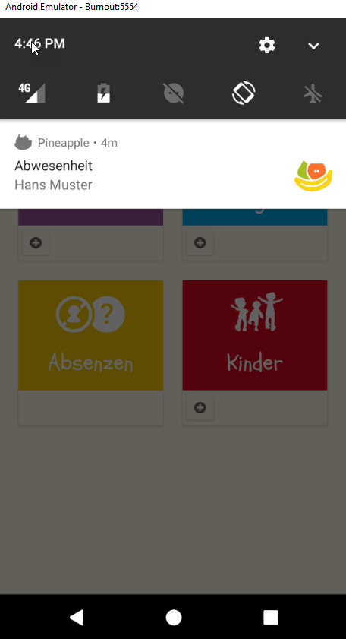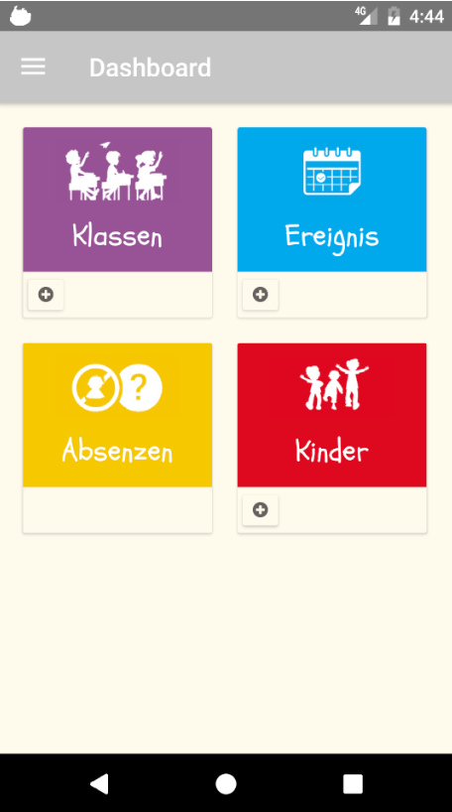

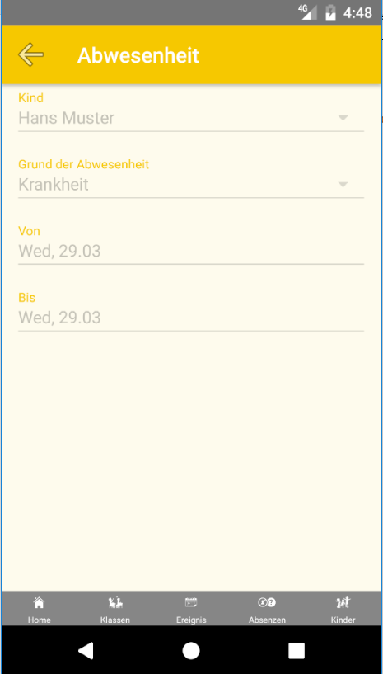

Erstellen eines Ereignisses als Organisation

Sich als Organisation Anmelden.

Die Organisationen können Ereignisse erstellen, welche die Eltern als Notification empfangen.

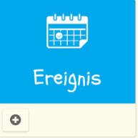

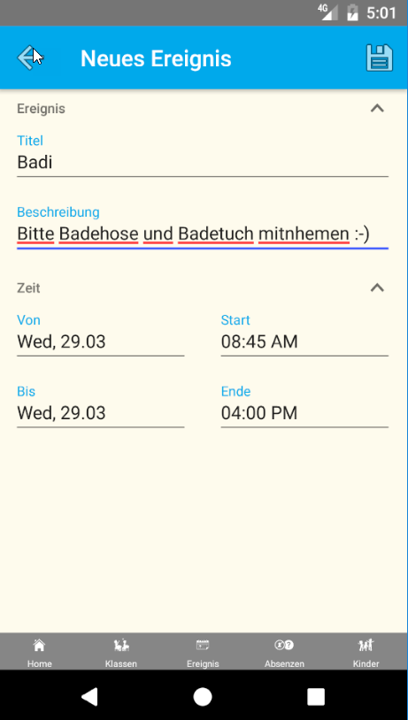

Empfanden des Ereignisses als Eltern

Sich als Eltern Anmelden. Das Ereignis wird nun als Notification angezeigt.

Die Notification ist als Icon sichtbar. Nach unten ziehen und auf die Message klicken, damit das Ereignis sichtbar wird.

